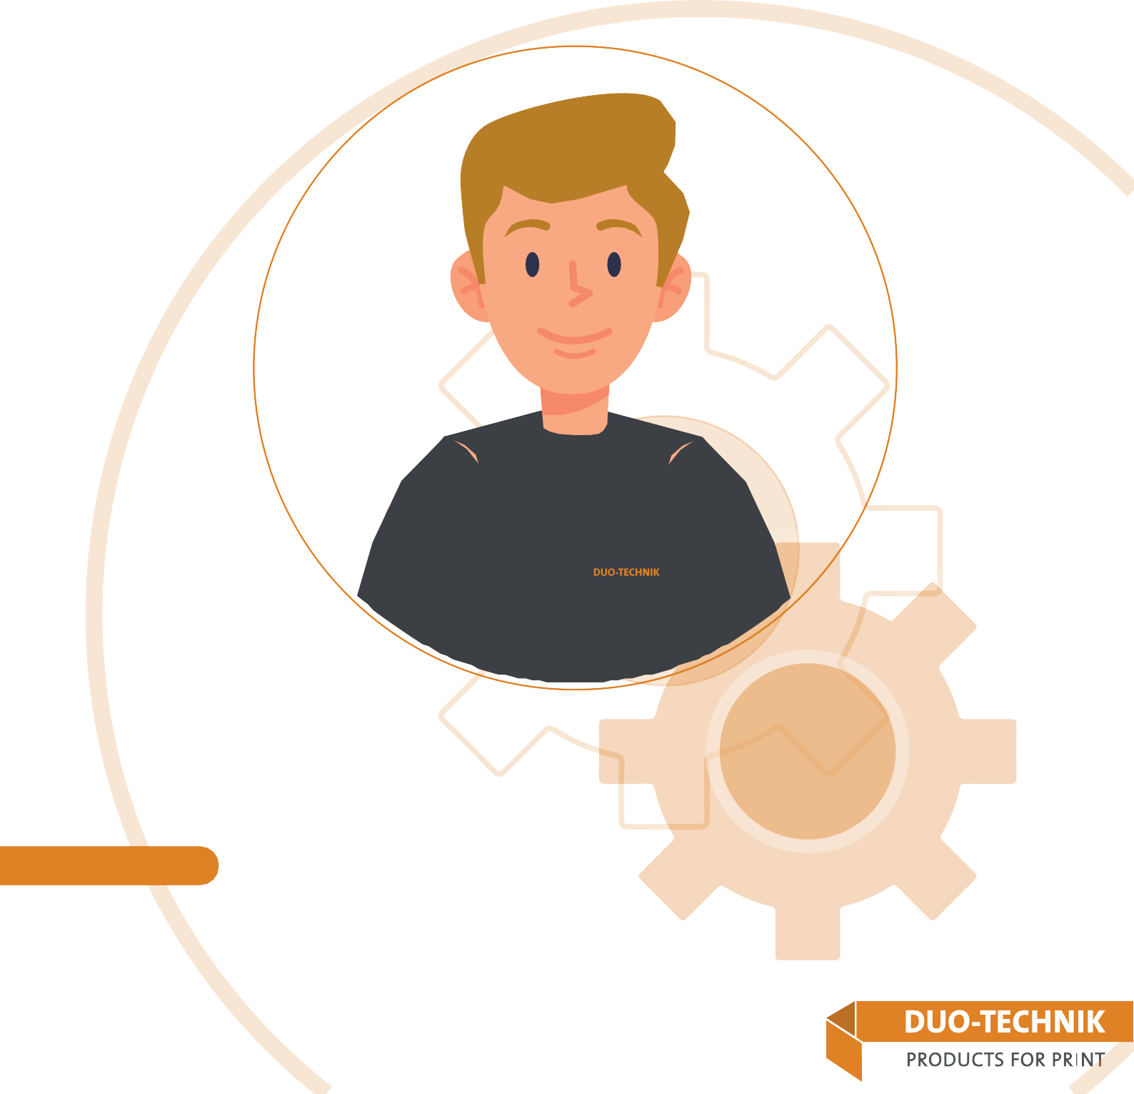
DEIN NAME
username@gmail.com
+603 1234 567
Your address, 123 road, postcode 451 state.

BEWERBUNG ALS xxxxxxx AB 01.08.2020

ANLAGEN

- Lebenslauf
- Zeugnisse
- Praktikumsbeurteilung

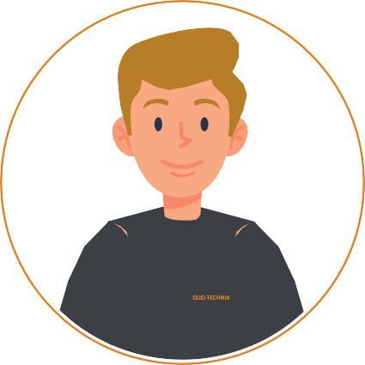DEIN NAME
username@gmail.com
+603 1234 567
Your address, 123 road, postcode 451 state.

INFO

Geburtsdatum: xxxx Geburtsort: xxxx Nationalität: xxxx

PERSÖNLICHKEIT

xxxxxxxxxxxxxxxxxxxxxxx xxxxxxxxxxxxxxxxxxxxxxx xxxxxxxxxxxxxxxxxxxxxxx xxxxxxxxxxxxxxxxxxxxxxx xxxxxxxxxxxxxxxxxxxxxxx xxx

SPRACHKENNTNISSE
Englisch: xxxxxx xxxx: xxxxxxx

SCHULISCHER WERDEGANG
04/2018 – 10/2020 xxxxxxx | xxxx
  - xxxxx 04/2018 – 10/2020 xxxxxxx | xxxx
  - xxxxx

ZUSATZQUALIFIKATIONEN
04/2018 – 10/2020 xxxxxxx | xxxx
  - xxxxx 04/2018 – 10/2020 xxxxxxx | xxxx
  - xxxxx

EDV - KENNTNIISSE
MS Word: xxxx
MS PowerPoint: xxxx
MS Outlook: xxxx

INTERESSEN
Musterstadt, TT.MM.JJJJ

MS Word: xxxx
MS PowerPoint: xxxx
MS Outlook: xxxx

DEIN NAME
Name des Ansprechpartners Name des Unternehmens Straße Hausnummer 123
12345 Musterstadt
username@gmail.com
+603 1234 567
Your address, 123 road, postcode 451 state.

Wartenberg, 01.06.2022

BEWERBUNG ALS xxxxxxx AB 01.08.2020

Sehr geehrte/r Frau/Herr xy,

am Praktikum bei der Deutschen Bahn reizen mich vor allem die vielfältigen Berufs- und Karrierewege, die in Ihrem Unternehmen integriert sind. Denn seit Beginn meines Studiums begeistert mich das Thema Personal- und Führungskräfteentwicklung. Das Praktikum bei Ihnen sehe ich als idealen Startpunkt, um mein Wissen aus vier Semestern Wirtschaftspsychologie zu praktischer Erfahrung und Kompetenz auszubauen.
Studiums begeistert mich das Thema Personal- und Führungskräfteentwicklung. Das Praktikum bei Ihnen sehe ich als idealen Startpunkt, um mein Wissen aus vier Semestern Wirtschaftspsychologie zu praktischer Erfahrung und Kompetenz auszubauen. Führungskräfteentwicklung. Das Praktikum bei Ihnen sehe ich als idealen Startpunkt, um mein Wissen aus vier Semestern Wirtschaftspsychologie zu praktischer Erfahrung und Kompetenz auszubauen.

Studiums begeistert mich das Thema Personal- und Führungskräfteentwicklung. Das Praktikum bei Ihnen sehe ich als idealen Startpunkt, um mein Wissen aus vier Semestern Wirtschaftspsychologie

Mit freundlichen Grüßen

Max Mustermann

